Módulo 7 — Testes de Sistema
Continuando o projeto a partir do Módulo 6

1. O que vamos fazer neste módulo
No Módulo 6, o sistema da biblioteca ganhou uma lista de requisitos com códigos: RF (o que ele faz), RNF (como ele deve ser) e RN (as regras do negócio). Agora vem a segunda pergunta: como provar que o sistema cumpre cada um desses requisitos? A resposta são os testes.
Neste módulo você vai aprender o que é testar, os níveis, tipos e técnicas de teste, como montar um caso de teste, um plano de testes, uma matriz de rastreabilidade e um relatório de defeito. Depois, vai executar um plano de testes completo no projeto da biblioteca. No final há exercícios em três níveis e questões no formato da avaliação objetiva do SAEP.
Os requisitos do Módulo 6 que serão usados aqui, para consulta rápida:
Código | Resumo do requisito
RF01 / RF02 | Cadastro de usuários com perfil / login
RF03 / RF04 / RF05 | Cadastrar livros / listar com paginação e filtro / excluir livro
RF06 / RF07 | Registrar movimentação de entrada e saída / registrar o usuário responsável
RNF01 / RNF02 | Senhas criptografadas / rotas protegidas por token
RNF03 / RNF04 | Listagem em até 2 segundos / mensagens de erro claras em português
RN01 | Apenas o administrador pode excluir livros
RN02 / RN03 / RN04 | Toda movimentação tem responsável / é entrada ou saída / quantidade maior que zero

POR QUE ISSO IMPORTA: Nas empresas, um sistema não é entregue só porque "está funcionando no meu computador". Antes de ir para o cliente, alguém precisa mostrar, por escrito, a prova de que cada requisito foi verificado. É esse registro que dá segurança para a empresa, para o cliente e para quem vai dar manutenção depois.

2. O que é testar um sistema
Testar é executar o sistema de forma planejada para comparar o que ele faz com o que ele deveria fazer (o requisito). O objetivo não é mostrar que o sistema funciona — é encontrar problemas antes que o usuário encontre.
ANALOGIA — Vistoria do apartamento novo: Quando alguém recebe as chaves de um apartamento, faz uma vistoria com a planta e o contrato em mãos (os requisitos). Vai cômodo por cômodo: "a planta diz 3 tomadas na sala — tem 3?", "o contrato diz piso de porcelanato — é porcelanato?". Tudo o que estiver diferente é anotado e devolvido para a construtora corrigir. Testar um sistema é exatamente isso.

Três palavras que parecem iguais, mas não são
Termo | O que é | Exemplo
Erro (engano) | Um engano de uma pessoa ao escrever o código ou o requisito. | O programador digitou > quando deveria ser >=.
Defeito (bug) | O problema que ficou gravado no código por causa do erro. | A linha if (quantidade > 1) está no controller.
Falha | O comportamento errado que aparece quando o sistema é usado. | O usuário tenta movimentar 1 livro e o sistema recusa.

A sequência é sempre: a pessoa comete um erro → o erro deixa um defeito no código → o defeito causa uma falha quando o sistema roda. O teste enxerga a falha e, a partir dela, a equipe encontra o defeito.

Verificação e validação
 | Pergunta | Exemplo
Verificação | Fizemos o sistema do jeito certo? Ele segue o que está escrito nos requisitos? | Conferir se a exclusão responde 403 para operador, como a RN01 manda.
Validação | Fizemos o sistema certo? Ele resolve a necessidade real do cliente? | A bibliotecária usa o sistema e confirma que ele atende o dia a dia dela.

3. Níveis de teste
Um sistema é testado em etapas, do menor pedaço até o sistema inteiro. Cada etapa é um nível de teste:
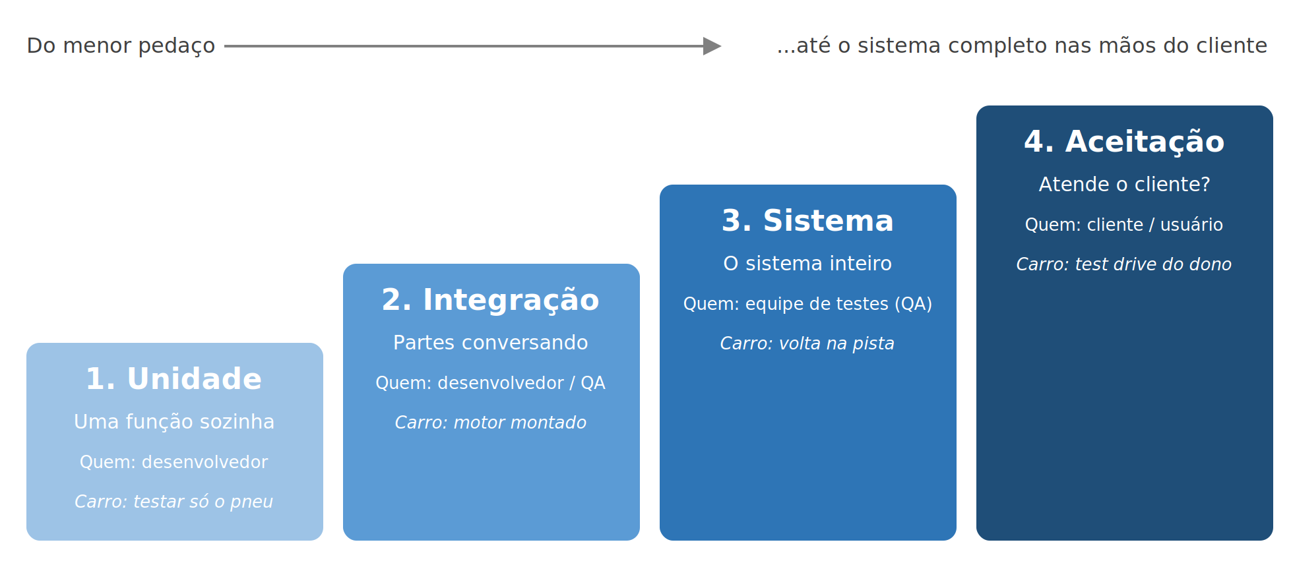
Figura 2 — Os quatro níveis de teste, com a analogia do carro
Nível | O que testa | Quem faz | Exemplo no projeto da biblioteca
Unidade | Uma parte pequena isolada, como uma única função. | Desenvolvedor | Testar só a função permitir('administrador'), passando um usuário operador e conferindo se ela bloqueia.
Integração | Se as partes funcionam juntas. | Desenvolvedor / QA | Fazer POST /movimentacoes e conferir se a rota, o middleware auth, o controller e o MySQL trabalham juntos e gravam o usuario_id.
Sistema | O sistema completo, contra a lista de requisitos. | Equipe de testes (QA) | Executar todos os casos do plano de testes no Thunder Client ou Postman (Seção 10).
Aceitação | Se o sistema atende o cliente na prática. | Cliente / usuário final | A bibliotecária usa o sistema com dados reais e aprova (ou não) a entrega.

CONCEITO — QA: QA vem do inglês Quality Assurance, "garantia de qualidade". É o nome dado à área (ou pessoa) responsável por testar e garantir a qualidade do sistema.

4. Tipos de teste
Os níveis dizem em que etapa testamos. Os tipos dizem o que estamos verificando:
Tipo | O que verifica | Exemplo
Funcional | Se o sistema faz o que os requisitos funcionais pedem. | Cadastrar um livro e conferir se ele aparece na listagem (RF03, RF04).
Não funcional — desempenho | Velocidade. Inclui o teste de carga (muitos usuários ao mesmo tempo) e o de estresse (além do limite, até quebrar). | Medir se a listagem responde em até 2 segundos (RNF03).
Não funcional — segurança | Se dados e acessos estão protegidos. | Chamar GET /livros sem token e conferir se o acesso é negado (RNF02).
Não funcional — usabilidade | Se o sistema é fácil e claro de usar. | Conferir se as mensagens de erro são compreensíveis (RNF04).
Regressão | Se uma alteração nova quebrou algo que já funcionava. É feito executando de novo testes que já tinham passado. | No Módulo 5 foi adicionado o usuario_id na Movimentação. O cadastro de movimentação do Módulo 4 precisa ser testado de novo.

Manual ou automatizado?
Um teste manual é executado por uma pessoa, passo a passo — como vamos fazer neste módulo, com o Thunder Client ou o Postman. Um teste automatizado é um código que testa outro código, e pode ser executado centenas de vezes com um único comando. O raciocínio é o mesmo nos dois: entrada, resultado esperado e comparação. Neste módulo o foco é o teste manual bem documentado, que é a base para, no futuro, automatizar.
POR QUE ISSO IMPORTA: O teste de regressão é o motivo pelo qual empresas guardam seus casos de teste documentados. Toda vez que o sistema muda, a equipe pega a lista pronta e executa de novo. Sem a lista, cada alteração vira uma aposta.

5. Técnicas de teste

Caixa-preta e caixa-branca
Técnica | Como funciona | Exemplo
Caixa-preta | O testador não olha o código. Ele só envia entradas e observa as saídas, comparando com o requisito. | Enviar requisições pelo Thunder Client e conferir status e mensagem.
Caixa-branca | O testador olha o código e monta testes para passar por cada caminho interno (cada if, cada else). | Ler o checkRole.js e garantir um teste para o caminho "tem permissão" e outro para "não tem".

ANALOGIA — A televisão: Caixa-preta é testar a TV pelo controle remoto: você aperta o botão e vê se o canal muda, sem saber o que tem dentro. Caixa-branca é o técnico que abre a TV e testa cada placa e cada fio.

Análise de valor limite: testando as bordas
Não dá para testar todos os valores possíveis de um campo. A saída é pensar em dois passos simples. Exemplo: imagine que a regra da biblioteca diga que uma movimentação aceita quantidade de 1 até 100 livros.
Passo A — separar os valores em grupos. Todo valor cai em um de três grupos: abaixo de 1 (inválido), de 1 até 100 (válido) e acima de 100 (inválido). Dentro de cada grupo, o sistema deve se comportar do mesmo jeito. (Essa ideia de dividir em grupos também tem nome: partição de equivalência.)
Passo B — testar as bordas entre os grupos. A experiência mostra que os defeitos moram nas bordas. Por isso testamos exatamente os limites e o primeiro valor de fora de cada lado. Essa é a análise de valor limite:
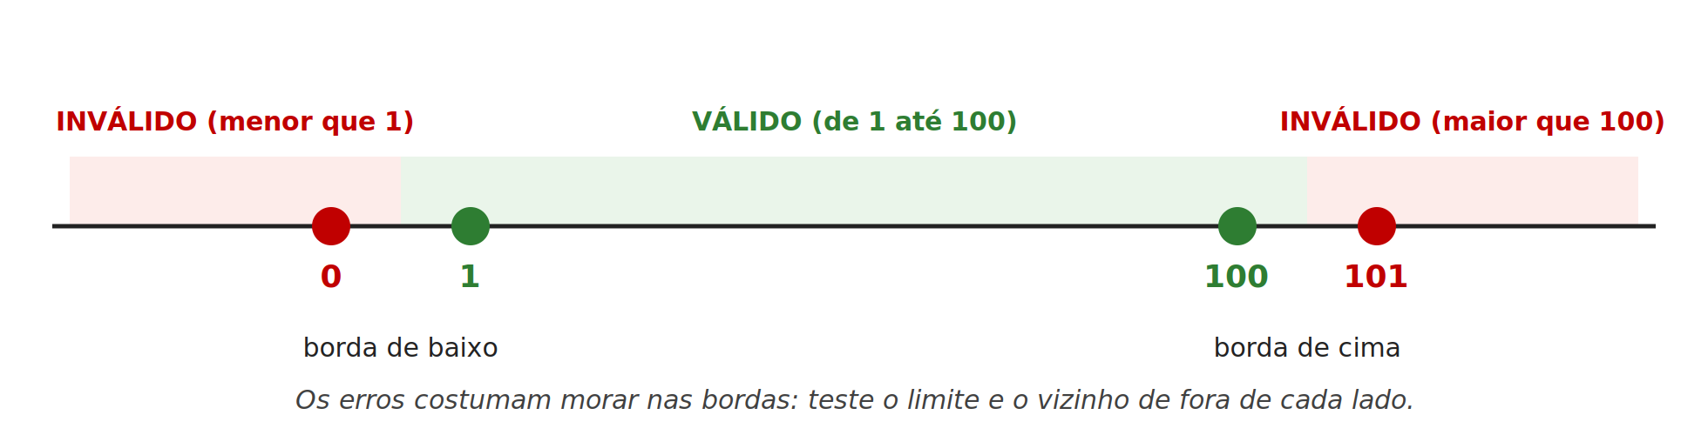
Figura 3 — Valores-limite para uma quantidade que aceita de 1 até 100
Por que as bordas? Resumindo em uma frase: o código abaixo tem um defeito que só um teste de valor limite encontra.
if (quantidade > 1 && quantidade <= 100) {
// aceita a movimentação
}
- quantidade > 1 — o programador queria "a partir de 1", mas escreveu "maior que 1". Com isso, o valor 1 é recusado.
- Se testássemos só um valor do meio, como 50, o teste passaria e o defeito continuaria escondido.
- Testando o valor 1 (a borda), a falha aparece na hora. O correto seria quantidade >= 1.
DICA — Para a faixa de 1 a 100, um bom conjunto de testes é: 0, 1, 100 e 101 (as bordas) e, se quiser, mais um valor do meio, como 50.

6. Caso de teste: o que é e como montar
Caso de teste é o roteiro de um teste específico, escrito com tantos detalhes que qualquer pessoa consegue executar e chegar à mesma conclusão: passou ou falhou.
ANALOGIA — Receita de bolo: Uma receita tem os ingredientes (dados de entrada), o que precisa estar pronto antes, como o forno pré-aquecido (pré-condições), o modo de preparo (passos) e a foto de como o bolo deve ficar (resultado esperado). Se o seu bolo não ficou igual à foto, algo deu errado. O caso de teste funciona igual.

Os campos de um caso de teste
Campo | O que colocar | Exemplo
ID | Um código único. | CT05
Requisito relacionado | Qual RF, RNF ou RN este teste verifica. | RN01
Título / objetivo | Uma frase dizendo o que está sendo testado. | Impedir que operador exclua livro
Pré-condições | O que precisa estar pronto antes de começar. | Servidor rodando; livro de id 1 cadastrado; usuário operador cadastrado
Passos | As ações, numeradas, na ordem. | 1. Login como operador 2. Copiar o token 3. DELETE /livros/1
Dados de entrada | Os valores exatos usados. | Token do operador; id = 1
Resultado esperado | O que deve acontecer, segundo o requisito. | Status 403, mensagem "Sem permissão para essa ação"; livro continua no banco
Resultado obtido | O que aconteceu de verdade (preenchido na execução). | Status 403, mensagem "Sem permissão para essa ação"
Status | Passou, Falhou ou Bloqueado (quando não deu para executar). | Passou
Evidência | A prova: um print, um log. | CT05_evidencia.png

ATENÇÃO — O resultado esperado vem do requisito: Nunca preencha o resultado esperado olhando o que o sistema faz hoje. Se você executa primeiro e depois escreve o esperado igual ao que apareceu, o teste sempre passa — e nunca encontra nenhum defeito. O esperado é escrito antes da execução, a partir do requisito.

Caminho feliz e caminho de erro
- Caminho feliz: tudo dá certo. Dados válidos, usuário com permissão. Ex.: administrador exclui um livro.
- Caminho de erro (ou alternativo): algo está errado de propósito, e o sistema precisa reagir corretamente. Ex.: operador tenta excluir, login com senha errada, quantidade zero.
POR QUE ISSO IMPORTA: Testar só o caminho feliz é o erro mais comum de quem está começando. Um sistema que deixa qualquer pessoa excluir tudo "passa" em todos os testes de caminho feliz. É o teste de erro que prova que as regras e proteções funcionam. Regra prática: para cada requisito, pelo menos um caso feliz e um caso de erro.

7. Plano de testes
O caso de teste é o roteiro de um teste. O plano de testes é o documento que organiza o teste inteiro: o que será testado, como, onde, por quem e quando o teste pode ser considerado terminado.
ANALOGIA — Viagem: O plano de testes é o planejamento da viagem inteira (destino, datas, orçamento, o que levar). Cada caso de teste é um passeio específico dentro dessa viagem.
Seção do plano | O que registra | Exemplo no projeto
Objetivo | Para que servem esses testes. | Verificar se o sistema da biblioteca atende RF01 a RF07, RNF01 a RNF04 e RN01 a RN04.
Escopo | O que será e o que não será testado. | Será: rotas de usuário, livro e movimentação. Não será: telas do frontend (ainda não integradas).
Ambiente | Onde os testes rodam: máquina, programas, versões. | Servidor Node.js local (porta 3000), MySQL, Thunder Client ou Postman.
Estratégia | Quais níveis, tipos e técnicas serão usados. | Teste de sistema, funcional e de segurança, caixa-preta, com valor limite.
Critérios de entrada | Quando os testes podem começar. | Servidor sobe sem erro; banco criado; um administrador e um operador cadastrados.
Critérios de saída | Quando os testes podem terminar. | 100% dos casos executados; nenhum defeito de severidade crítica ou alta aberto.
Responsáveis e cronograma | Quem faz o quê e quando. | Dupla X executa CT01 a CT05; dupla Y executa CT06 a CT10; entrega na próxima aula.
Casos de teste | A lista de casos (ou onde ela está). | Tabela da Seção 10 deste módulo.

8. Matriz de rastreabilidade
Rastrear é conseguir seguir o caminho de uma coisa até outra. A matriz de rastreabilidade é uma tabela que liga cada requisito aos casos de teste que o verificam. Ela responde rapidamente a pergunta: algum requisito ficou sem teste?
Requisito | Casos de teste | Situação
RF02 — Login | CT01, CT02 | Coberto (feliz + erro)
RF03 — Cadastrar livro | CT04 | Coberto
RF04 — Listar com paginação e filtro | CT07, CT08 | Coberto
RF05 / RN01 — Excluir só como administrador | CT05, CT06 | Coberto (feliz + erro)
RF06 / RF07 — Movimentação com responsável | CT09 | Coberto
RNF02 — Rotas protegidas por token | CT03 | Coberto
RN04 — Quantidade maior que zero | CT10 | Coberto
RNF03 — Listagem em até 2 segundos | — | Sem caso de teste

ATENÇÃO — Ter a mesma quantidade de casos e de requisitos não significa que tudo foi testado. Um requisito pode ter três casos e outro pode ter nenhum. É só olhando a matriz, linha por linha, que se descobre o que ficou de fora — como o RNF03 acima.
A figura abaixo mostra como tudo o que vimos se encaixa, do requisito até o reteste:
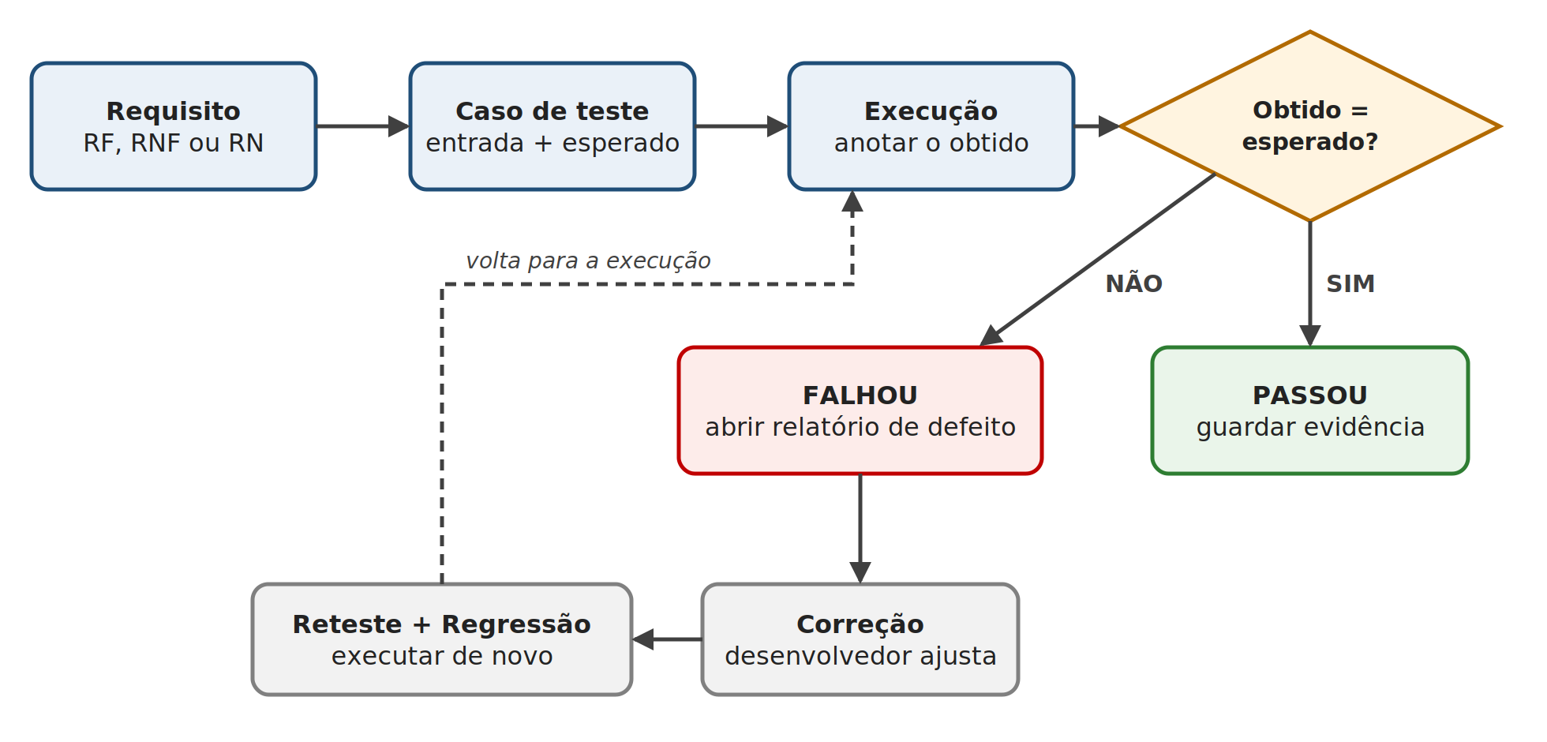
Figura 4 — O ciclo do teste: do requisito ao reteste

9. Relatório de defeito
Quando um caso de teste falha, não basta avisar "deu erro" no grupo da equipe. Registra-se um relatório de defeito (em inglês, bug report), para que o desenvolvedor consiga reproduzir o problema e corrigir.
Campo | O que colocar | Exemplo
ID | Código único do defeito. | DF01
Título | Uma frase que resume o problema. | Sistema aceita movimentação com quantidade zero
Caso de teste | Qual caso encontrou. | CT10
Passos para reproduzir | O caminho exato até a falha. | 1. Login como operador 2. POST /movimentacoes com quantidade 0
Esperado x obtido | O que deveria acontecer e o que aconteceu. | Esperado: erro 400. Obtido: status 201 e registro gravado.
Severidade | O tamanho do impacto: crítica, alta, média ou baixa. | Alta — deixa o estoque inconsistente
Evidência | Print ou log. | DF01_print.png
Status | Aberto, em correção, corrigido, fechado. | Aberto

Depois que o desenvolvedor corrige, o testador faz o reteste (executa de novo o caso que falhou) e a regressão (executa de novo os casos que já passavam). Só então o defeito é fechado.
MÃO NA MASSA

10. Executando o plano de testes no projeto
Agora é hora de aplicar tudo no sistema da biblioteca. O uso do Thunder Client ou do Postman é o mesmo dos Módulos 3 e 5 — aqui o foco é documentar cada teste do jeito profissional.
PASSO 1 — Preparar o ambiente (critérios de entrada)
- Abrir o projeto no VSCode e iniciar o servidor pelo terminal integrado, do mesmo jeito que nos módulos anteriores. Conferir se ele sobe sem erros.
- Abrir o MySQL Workbench e confirmar que o banco do projeto existe.
- Garantir que existem pelo menos um usuário administrador e um operador cadastrados.
- Garantir que existem pelo menos 3 livros cadastrados (alguns com um trecho em comum no título, para testar o filtro).
POR QUE ISSO IMPORTA: Se um teste falha porque o servidor nem estava ligado, o problema não é do sistema — é da preparação. Critérios de entrada evitam que a equipe perca tempo investigando "defeitos" que não existem.
PASSO 2 — Montar a planilha de registro
Em uma planilha (Excel ou Google Planilhas) ou numa tabela do Word, montar as colunas abaixo. Cada linha será um caso de teste:
ID | Requisito | Título | Dados de entrada | Resultado esperado | Resultado obtido | Status | Evidência

PASSO 3 — Escrever os casos de teste (antes de executar!)
Copiar para a planilha os casos abaixo. Repare que a coluna de resultado esperado já está preenchida — ela vem dos requisitos do Módulo 6, e não do que o sistema faz hoje.
ID | Req. | Cenário | Entrada | Resultado esperado
CT01 | RF02 | Login com dados corretos | E-mail e senha válidos | Status 200 e um token na resposta
CT02 | RF02 | Login com senha errada | E-mail válido, senha incorreta | Status de erro (ex.: 401), mensagem de credenciais inválidas, nenhum token
CT03 | RNF02 | Listar livros sem token | GET /livros sem o header Authorization | Acesso negado (ex.: 401)
CT04 | RF03 | Cadastrar livro válido | Token válido + dados completos do livro | Status de sucesso (200 ou 201) e o livro aparece na tabela Livros
CT05 | RN01 | Excluir livro como operador | Token de operador, DELETE /livros/1 | Status 403, "Sem permissão para essa ação"; o livro continua no banco
CT06 | RF05 | Excluir livro como administrador | Token de administrador, DELETE /livros/1 | Status 200, "Livro removido com sucesso"; o livro some do banco
CT07 | RF04 | Listar com paginação | ?pagina=1&limite=2 | No máximo 2 livros na resposta
CT08 | RF04 | Listar com filtro por título | ?nome=dom | Somente livros cujo título contém "dom"
CT09 | RF06 / RF07 | Registrar movimentação | Token válido + livro, tipo e quantidade válidos | Movimentação gravada com o usuario_id de quem fez o login
CT10 | RN04 | Movimentação com quantidade zero | Token válido + quantidade 0 | Movimentação recusada (ex.: status 400) e nada gravado no banco

DICA — Onde aparece "ex.: 401" ou "200 ou 201", o número exato depende do que a equipe combinou no requisito. Se o seu projeto não definiu, decida com a equipe, antes de executar, e escreva o número no caso. O que não pode é ajustar o esperado depois de ver a resposta.
PASSO 4 — Executar os casos, um por um
Executar na ordem da tabela. Para os casos CT05 a CT09, os passos no Thunder Client ou Postman são os mesmos do item "Testando" do Módulo 5 — a diferença é que agora cada resultado será registrado.
ATENÇÃO — Execute o CT05 antes do CT06. Se o CT06 rodar primeiro, o livro de id 1 já terá sido excluído e o CT05 não poderá ser executado. Quando não é possível executar um caso por um motivo externo, o status correto é Bloqueado, não Falhou.
PASSO 5 — Registrar o resultado obtido, o status e a evidência
- Resultado obtido: escrever exatamente o que apareceu — o status e a mensagem. Nada de "funcionou".
- Status: Passou (obtido igual ao esperado), Falhou (diferente) ou Bloqueado (não deu para executar).
- Evidência: tirar um print da área de resposta do Thunder Client ou Postman e salvar com o ID do caso no nome, por exemplo CT05_evidencia.png. Para os casos que conferem o banco (CT04, CT06, CT09, CT10), tirar também um print do resultado no MySQL Workbench.
PASSO 6 — Registrar os defeitos
Para cada caso com status Falhou, abrir um relatório de defeito com os campos da Seção 9 (DF01, DF02...). Um candidato forte a falhar é o CT10: se o projeto não valida a quantidade, o sistema vai aceitar zero — e o teste terá cumprido seu papel, que é encontrar o problema.
PASSO 7 — Corrigir, retestar e fazer a regressão
- Corrigir o defeito no código.
- Reteste: executar de novo o caso que falhou e atualizar o status.
- Regressão: executar de novo todos os casos que já tinham passado, para garantir que a correção não quebrou nada.
PASSO 8 — Fechar com o resumo da execução
Ao final, montar um quadro-resumo. Exemplo de como ele pode ficar se o CT10 falhar:
Total de casos | Passou | Falhou | Bloqueado | Defeitos abertos | Critério de saída atendido?
10 | 9 | 1 | 0 | 1 (DF01 — severidade alta) | Não — há defeito de severidade alta aberto

POR QUE ISSO IMPORTA: Esse quadro é o que um gerente ou cliente lê primeiro. Em poucos segundos, ele mostra se o sistema está pronto para ser entregue ou não — e o motivo.
PRATICANDO

11. Exercícios de fixação

Nível 1 — Fácil: identifique o nível ou o tipo de teste
Nº | Situação | Nível ou tipo
1 | A desenvolvedora testa sozinha a função calcularMulta, sem banco e sem rotas.
2 | Depois de corrigir o login, a equipe executa de novo todos os casos que já tinham passado.
3 | A bibliotecária usa o sistema por uma semana e assina um termo aprovando a entrega.
4 | A equipe envia 1.000 requisições ao mesmo tempo para ver se a listagem continua respondendo.
5 | O testador confere se a rota de movimentação, o middleware auth e o banco funcionam juntos.
6 | O testador envia requisições pelo Postman sem abrir o código, só comparando as respostas.

Nível 2 — Médio
2.1 O caso de teste abaixo foi escrito por um colega. Aponte pelo menos quatro problemas e reescreva-o com todos os campos da Seção 6.
Caso: Testar cadastro
Passos: cadastrar um livro
Resultado esperado: funcionar corretamente
2.2 O campo "ano de publicação" de um livro aceita valores de 1900 até 2026, incluindo os dois. Responda:
- Quais são os três grupos de valores (inválido abaixo, válido, inválido acima)?
- Quais valores devem ser testados pela análise de valor limite?
- Escreva o resultado esperado para cada um desses valores.

Nível 3 — Difícil: testando o seu próprio projeto
Use a lista de requisitos que vocês escreveram no Nível 3 do Módulo 6. Responda às perguntas-guia e monte a documentação de testes:
- Para cada requisito, qual seria o caso de teste do caminho feliz? E qual seria o caminho de erro?
- Escreva pelo menos 8 casos de teste, sendo no mínimo 3 de caminho de erro e 1 com valor limite. O resultado esperado foi escrito antes de executar?
- Monte o plano de testes: qual é o escopo? O que fica de fora? Quais são os critérios de entrada e de saída?
- Monte a matriz de rastreabilidade. Algum requisito ficou sem caso de teste? O que vocês decidiram sobre ele?
- Execute todos os casos e registre obtido, status e evidência.
- Abra um relatório de defeito para cada falha e feche com o quadro-resumo da execução. O critério de saída foi atendido?

